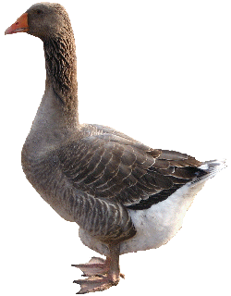 | Jeu de l'oie | titre  consigne

19  Passe ton tour. | 18 | 17 | 16 | 15 | 14 | 13 | 12
20 | 37 | 36 | 35 | 34 | 33 | 32 | 11
21 | 38 | G  A  G  N  é | 46 | 45 | 44 | 31  Retourne au 20. | 10
22 | 39 | 40  Recommence au début. | 41 | 42 | 43 | 30 | 9  Relance le dé.
23 | 24 | 25 | 26  Va au 41. | 27 | 28 | 29 | 8
 | 1 | 2 | 3 | 4 | 5 | 6  Va au 12. | 7

